KOOLITEE OHUTUS
Juhend õpetajale:
Üks võimalus koolitee ohutuse teema käsitlemiseks on kasutada allolevaid töölehti. Esimene tööleht sobib õpilastele iseseisvaks lahendamiseks, kuid teise töölehe võib saata ka ülesandena koos lapsevanemaga lahendamiseks. Õpilastele võib anda ka ülesandeks joonistada oma koolitee A3 paberile ning märkida sinna ohtlikud kohad ja kirjutada juurde, miks need kohad ohtlikud on.

Kooliümbruse ohutuse teema käsitlemiseks võib kasutada ka ohutusteemalise õpetajaraamatu ülesannet „Ohud kooli õuealal“ Lisa 2 Tööleht 2.

NB! Liikumispiirangu puhul võib võimalusel erinevaid vaatlusi teha koduaknast või näiteks kui kehalise kasvatuse tunnis on antud ülesanne käia liikumas, siis ohtlike kohti võib ka sel teekonnal kaardistada. Samuti võib kasutada Google maps tänavavaate (street view) abi, et tuletada meelde, kus millised liiklusmärgid kooliteel paiknevad vms.

Tööleht 1 vastused:
- Rohelise tulega
- Enne sõiduteele astumist peab jalakäija vaatama vasakule ja paremale ning veenduma, et autot ei tule ning kui auto tuleb, siis peab jalakäija veenduma, et autojuht on teda näinud ning saab auto enne ülekäigurada peatuma. Olulised märksõnad jalakäijale – PEATU, VAATA, VEENDU!
- Jalgrattururina on ohutum teed ületada tulles ratta seljast maha ning lükates jalgratast käekõrval. Jalgrattur võib küll üle ülekäiguraja ka sõita, kuid siis puudub tal eesõigus autojuhi suhtes ning jalakäijate läheduses tuleb sõita jalakäijakiirusel.
- Õpilase vastus
- Raudtee ülekäigukohal võib raudtee ületada ainult jalakäijana, seega rattaga üle sõita ei tohi. Tuleb ratta seljast maha tulla ning ületada raudtee ratas käekõrval.
- Märk pöörab tähelepanu sellele, et läheneme raudtee ülekäigukohale. Kõrvaklappide ja telefoni kasutamine on keelatud kuna need viivad tähelepanu mujale. Jalgrattaga üle ülekäigukoha sõita ei tohi.
- Õpilase vastus

Tööleht 1. KOOLITEE OHUTUS

- Allolevatel piltidel on kaks ülekäigurada, üks valgufooriga ja teine ilma. Kui jalakäijale on sõidutee ületamiseks olemas valgusfoor, siis mis värvi tulega võib jalakäija üle sõidutee minna?
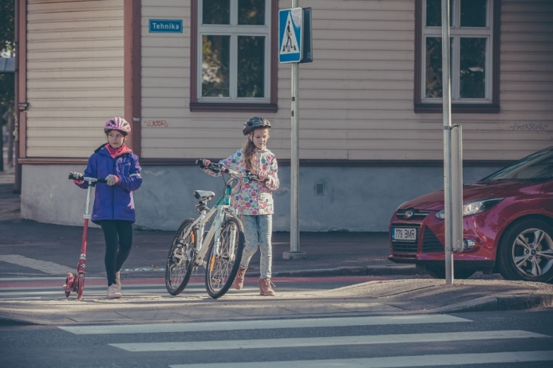
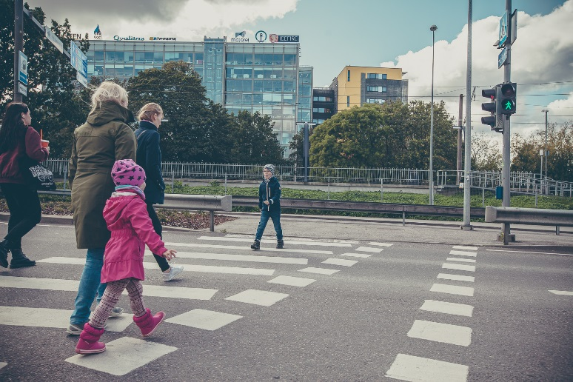
.……………………………………………………………………..

- Mida peab jalakäija alati enne sõidutee ületamist tegema? ……………………………………..... .…………………………………………………………………………………………..…………………………………………………………………………………………………………...……
- Ühel pildil on ka sõiduteed ületav jalgrattur. Kuidas on ohutu ületada sõidutee jalgratturina?
…………………………………………………………………………………………………...……………………………………………………………………………………………………...…
- Mitu ülekäigurada on sinu kooliteel? Kui paljud neist on valgusfooriga? ………………………..
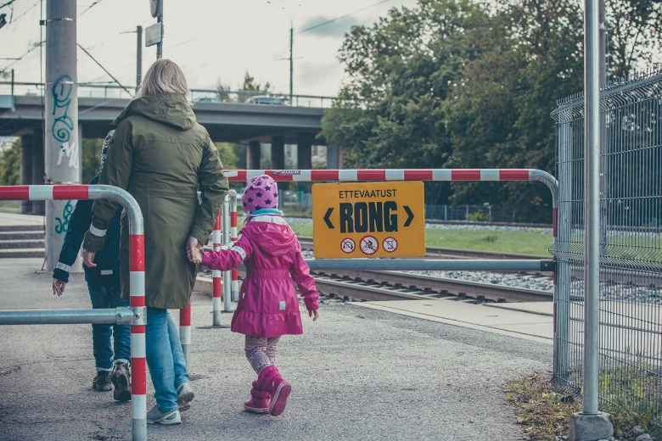
- Alloleval pildil on raudtee ülekäigukoht. Kas seal võib jalgrattaga üle raudtee sõita? …………....
- Enne raudtee ületamist tuleb peatuda, vaadata vasakule ja paremale ning veenduda, et rongi ei tule. Mida kõrval olev kollane märk meile veel ütleb? …………………………………………….
……………………………………………………
……………………………………………………
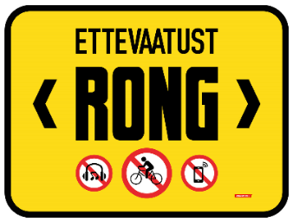
……………………………………………………
- Kas sinu kooliteel on raudtee ülekäigukoht? ……………………………………………………

Tööleht 2. KOOLITEE OHUTUS

Kasutades Google maps’i tänavavaate (street view) abi, uuri oma kooliteed. Leia üles ohtlikud kohad ning too need välja. Võid neid allpool kirjeldada või ka skeemina joonistada. Kirjuta kindlasti juurde, miks need kohad on ohtlikud.

Ohtlikud kohad minu kooliteel

